Требования к цифровым файлам фотографий на электронный пропуск:
- формат файлов JPEG.
- размер одного файла не более 200 КБ.
- цветовая модель: RGB.
- рекомендуемое разрешение 400х500.
- фотография должна быть сделана в фас, с полным изображением лица.
- изображение лица должно занимать около 70-80% всей.
- фотография должна быть цветной и снятой на однотонном белом или светлом фоне.
- черты лица должны быть хорошо различимы.
- на фотографии вы должны быть без солнечных очков и иных аксессуаров, если только вы не носите этот предмет по медицинским предписаниям, изображения в маске или вуали, не будет приняты к рассмотрению, поскольку в этом случае идентификация лица весьма затруднительна.

Образцы фотографий:

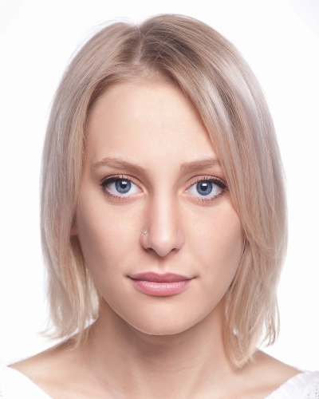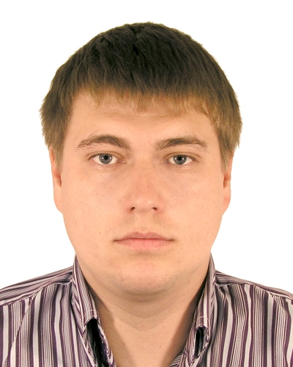

При несоответствии фотографии с предъявляемыми требованиями, фото делается на месте!!!!

Правила оформления письма:
- в названии файла должны быть указаны: Фамилия Имя Отчество.
- в теме письма должны быть указаны: Фамилия Имя Отчество.
- в тексте письма должны быть указаны: ФИО, дату рождения, контактный номер телефона (для связи в случае утери пропуска и т.п.), информацию об учебном подразделении.

